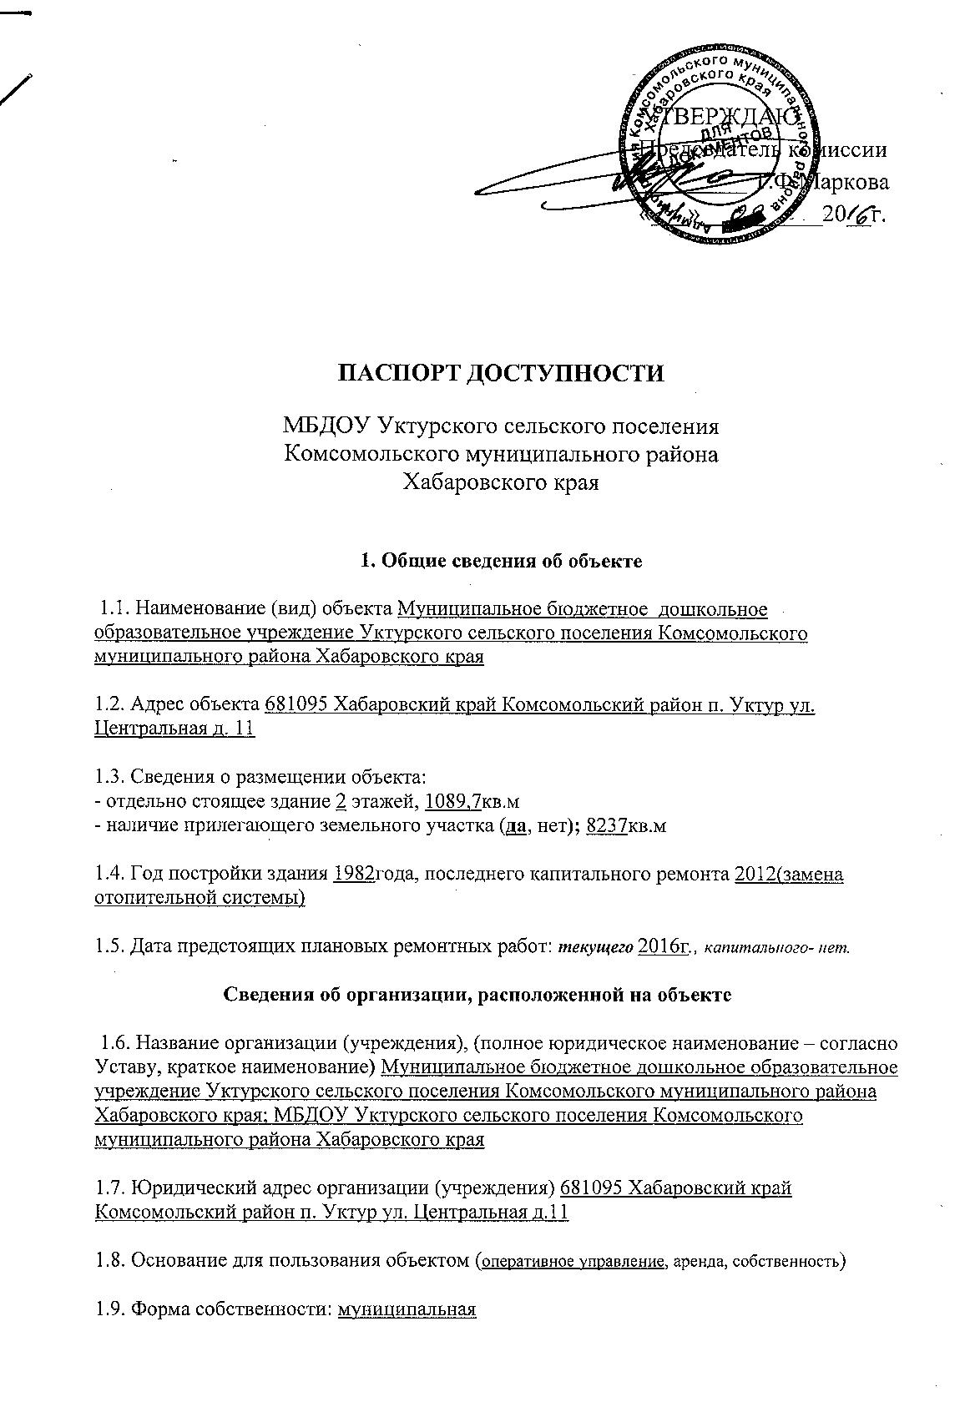
1.10. Территориальная принадлежность: муниципальная
1.11. Вышестоящая организация (наименование):Муниципальное образование Комсомольский муниципальный район, Хабаровского края в лице управления образования администрации Комсомольского муниципального района Хабаровского края
1.12. Адрес вышестоящей организации, другие координаты:681000 Хабаровский край г. Комсомольск-на-Амуре, ул. Пионерская, д. 28
2. Характеристика деятельности организации на объекте (по обслуживанию населения)
2.1 Сфера деятельности: образовательная деятельность
2.2 Виды оказываемых услуг: организация предоставления общедоступного и бесплатного дошкольного образования по основной общеобразовательнойпрограмме, в том числе воспитанникам с ограниченными возможностями здоровья
2.3 Форма оказания услуг:на объекте
2.4 Категории обслуживаемого населения по возрасту:дети, взрослые трудоспособного возраста, пожилые
2.5 Категории обслуживаемых инвалидов: инвалиды, передвигающиеся на коляске, инвалиды с нарушениями опорно-двигательного аппарата; инвалиды с нарушениями зрения, нарушениями слуха, инвалиды с нарушениями умственного развития
2.6 Плановая мощность: посещаемость (количество обслуживаемых в день), вместимость, пропускная
способность 88мест
2.7 Участие в исполнении ИПР инвалида, ребенка-инвалида (да, нет) нет
3. Состояние доступности объекта
3.1 Путь следования к объекту пассажирским транспортом
(описать маршрут движения с использованием пассажирского транспорта) Расстояние от железнодорожной станции до поселка Уктур 3 км, внутреннее автобусное сообщение в поселке отсутствует.
Адаптированного пассажирского транспорта нет
3.2 Путь к объекту от ближайшей остановки пассажирского транспорта:
3.2.1 расстояние до объекта от остановки транспорта нет
3.2.2 время движения (пешком) - нет
3.2.3 наличие выделенного от проезжей части пешеходного пути (да, нет) - нет
3.2.4 Перекрестки: нерегулируемые
3.2.5 Информация на пути следования к объекту: акустическая, тактильная, визуальная;нет
3.2.6 Перепады высоты на пути: нет (описать спуск для перехода проезжей брусчатой части, подъем на пешеходную часть)
Их обустройство для инвалидов на коляске: да, нет
3.3 Организация доступности объекта для инвалидов – форма обслуживания*
№№  п/п | Категория инвалидов  (вид нарушения) | Вариант организации доступности объекта  (формы обслуживания)*
1. | Все категории инвалидов и МГН | ВНД
 | в том числе инвалиды:
2 | передвигающиеся на креслах-колясках | ВНД
3 | с нарушениями опорно-двигательного аппарата | ВНД
4 | с нарушениями зрения | ВНД
5 | с нарушениями слуха | ВНД
6 | с нарушениями умственного развития | ВНД
* - указывается один из вариантов: «А», «Б», «ДУ», «ВНД»
3.4 Состояние доступности основных структурно-функциональных зон
№№  п \п | Основные структурно-функциональные зоны | Состояние доступности, в том числе для основных категорий инвалидов**
1 | Территория, прилегающая к зданию (участок) | ВНД (С,К,О,Г,У)
2 | Вход (входы) в здание | ВНД (С,К,О,Г,У)
3 | Путь (пути) движения внутри здания (в т.ч. пути эвакуации) | ВНД (К,О,С,Г,У)
4 | Зона целевого назначения здания (целевого посещения объекта) | ВНД (К,О,С,Г,У)
5 | Санитарно-гигиенические помещения | ВНД(С,О,К, У,Г)
6 | Система информации и связи (на всех зонах) | ВНД (С,Г,К,О,У)
7 | Пути движения к объекту (от остановки транспорта) | ВНД (К,О,С,Г,У)
** Указывается: ДП-В - доступно полностью всем; ДП-И (К, О, С, Г, У) – доступно полностью избирательно (указать категории инвалидов); ДЧ-В - доступно частично всем; ДЧ-И (К, О, С, Г, У) – доступно частично избирательно (указать категории инвалидов); ДУ - доступно условно, ВНД – временно недоступно

3.5. ИТОГОВОЕ ЗАКЛЮЧЕНИЕ о состоянии доступности ОСИ: объект временно недоступен по следующим причинам:
- Для инвалидов с нарушением зрения пути движения к зданию, вход на территорию и движение по территории, вход в здание, пути движения по лестнице, расположенной внутри здания, пути эвакуации из здания затруднены в связи с отсутствием доступных элементов информирования (акустические и тактильные средства);
- Для инвалидов с нарушением слуха отсутствует доступная система информирования в коридорах, на лестницах, расположенных внутри здания.
- Для инвалидов, передвигающихся на креслах-колясках и с другими нарушениями опорно-двигательного аппарата, пути движения к зданию затруднены в зимний и весенний периоды. Пути движения по лестницам внутри здания вызывают определенные сложности в связи с отсутствием дополнительных технических средств (лифт, подъемник и др.)
4. Управленческое решение
4.1. Рекомендации по адаптации основных структурных элементов объекта
№№  п \п | Основные структурно-функциональные зоны объекта | Рекомендации по адаптации объекта (вид работы)*
1 | Территория, прилегающая к зданию (участок) | Текущий ремонт
2 | Вход (входы) в здание | Текущий ремонт
3 | Путь (пути) движения внутри здания (в т.ч. пути эвакуации) | Индивидуальное решение с ТСР
4 | Зона целевого назначения здания (целевого посещения объекта) | Текущий ремонт
5 | Санитарно-гигиенические помещения | Текущий ремонт
6 | Система информации на объекте (на всех зонах) | Индивидуальное решение с ТСР
7 | Пути движения к объекту (от остановки транспорта) | Индивидуальное решение с ТСР
*- указывается один из вариантов (видов работ): не нуждается; ремонт (текущий, капитальный); индивидуальное решение с ТСР; технические решения невозможны – организация альтернативной формы обслуживания
4.2. Период проведения работ 2016-2020 год
в рамках исполнения муниципальной программы «Доступная среда» на 2013-2020 гг.
4.3.Ожидаемый результат (по состоянию доступности) выполнения работ по адаптации:
Объект доступен частично для всех категорий инвалидов ДЧ-В
Оценка результата исполнения программы, плана
4.4 Для принятия решения требуется, не требуется(нужное подчеркнуть):
согласование на Комиссии по проведению паспортизации приоритетных объектов социальной инфраструктуры в приоритетных сферах жизнедеятельности инвалидов, расположенных на территории Комсомольского муниципального района
4.5. Информация размещена (обновлена) на Карте доступности Хабаровского края (дата) по адресу www.zhit-vmeste.ru
5. Особые отметки
Паспорт сформирован на основании:
